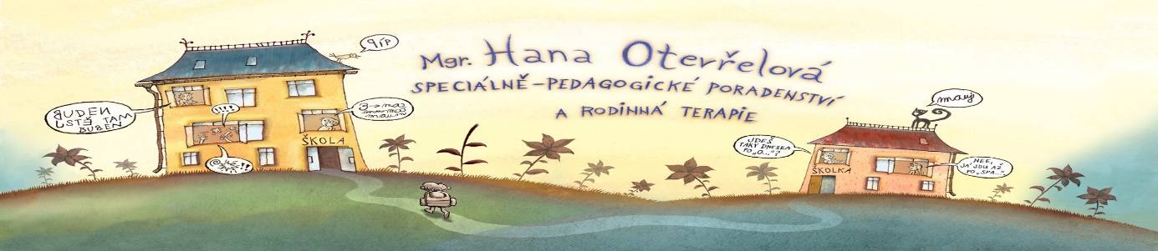

Přihlašuji se na :

Workshop pro rodiče a budoucí prvňáčky

od 16 do 18 hodin

„II . Školní zralost – cesta k porozumění rozmanitosti světa“
MŠ Na Sychrově 10, Praha 10 - 15.2.2023

Rodič společně s dítětem

● Názorné ukázky, jak danou oblast prověřit, rozvíjet, ale také ukázky ze sešitů dětí již školou povinných, kde se nezralost zrcadlí
● Rodiče si s dětmi si vyzkouší na vlastní kůži úkoly na zrakové vnímání, sluchové vnímání, předmatematické představy, prostorovou orientaci, grafomotoriku...
● Rodiči budou zodpovězeny konkrétní dotazy k danému tématu inkluze dětí cizinců do naší MŠ

Financováno z projektu Začleňování a podpora žáků s OMJ 2020 - MŠ Benešovská

CZ.07.4.68/0.0/0.0/19_071/0001922

Přihlašuji se na :

Workshop pro rodiče a budoucí prvňáčky

od 16 do 18 hodin

„II . Školní zralost – cesta k porozumění rozmanitosti světa“
MŠ Hradešínská 17, Praha 10 - 28.2.2023

Rodič společně s dítětem

● Názorné ukázky, jak danou oblast prověřit, rozvíjet, ale také ukázky ze sešitů dětí již školou povinných, kde se nezralost zrcadlí
● Rodiče si s dětmi si vyzkouší na vlastní kůži úkoly na zrakové vnímání, sluchové vnímání, předmatematické představy, prostorovou orientaci, grafomotoriku...
● Rodiči budou zodpovězeny konkrétní dotazy k danému tématu inkluze dětí cizinců do naší MŠ

Financováno z projektu Začleňování a podpora žáků s OMJ 2020 - MŠ Benešovská

CZ.07.4.68/0.0/0.0/19_071/0001922

Přihlašuji se na :

Workshop pro rodiče a budoucí prvňáčky

od 16 do 18 hodin

„II . Školní zralost – cesta k porozumění rozmanitosti světa“
MŠ Benešovská 28, Praha 10 - 2.3.2023

Rodič společně s dítětem

● Názorné ukázky, jak danou oblast prověřit, rozvíjet, ale také ukázky ze sešitů dětí již školou povinných, kde se nezralost zrcadlí
● Rodiče si s dětmi si vyzkouší na vlastní kůži úkoly na zrakové vnímání, sluchové vnímání, předmatematické představy, prostorovou orientaci, grafomotoriku...
● Rodiči budou zodpovězeny konkrétní dotazy k danému tématu inkluze dětí cizinců do naší MŠ

Financováno z projektu Začleňování a podpora žáků s OMJ 2020 - MŠ Benešovská

CZ.07.4.68/0.0/0.0/19_071/0001922

